**Өнертапқыш бала**

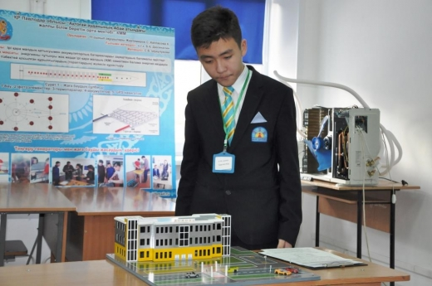

Білімнің жаңа сатысына көшу мақсатында, қазіргі кездің оқушылары сабақтары көбейіп, қас қарайғанша дейін мектепте жүреді. Үйлеріне кеш қайтады. Ол дегеніміз жол апаттары жиі болып бара жатыр деген сөз.

Бұндай жол апаттарын болдырмай, алдын алу үшін Павлодар қаласының М. Катаев атындағы Оқушылар сарайының «Антарес» жас астрономдар клубының тәрбиеленушісі Әмір Қаратай «Пешеходтардың қауіпсіздігіне байланысты лазерлік қондырғы» ойлап тапты. Әмірдің ойлап тапқан жобасы арқылы жол апаттарын азайтуға болады. Қалай деген сұрақ туындайды? Әмір бағдаршамның жаныңа лазер шамдарын орналастыруды ұсынды. Бұл жоба бойынша баланың жолдан өтуге болмайтын кезде лазердің қызыл шамдары жаңа қалады. Ал балалар пешеходтан өтіп бара жатқанда, жүргізушілерге лазердің шамдары жаңады. Бұл қондырғы бағдаршамның маңына орналастырылады.

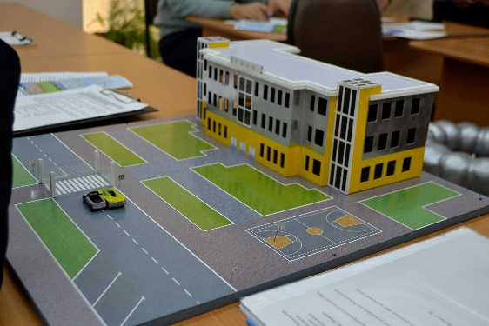Сонымен қатар, бұл қондырғыны жол бойына орналастырса аса көп қаражат кетпейді және оқушыларға төніп тұрған қауіп-қатерден құтылар едік, - дейді жобаның авторы Әмір.

Бұл жобасын өнерлі бала ағымдағы жылдың қаңтар айында өткен «Жұлдыздар бізге жарқырайды» атты жас астрономшылар форумында ұсынып, 40-қа жуық жобалардың ішінде үздік деп танылды.

**А. Аипова,**

Павлодар қаласы, М. Катаев

атындағы Оқушылар сарайының әдіскері